Tillsynsbegäran – information om höga naturvärden och fridlysta arter i avverkningsanmälan A 36117-2023 i Övertorneå kommun
Detta dokument behandlar höga naturvärden i avverkningsanmälan A 36117-2023 i Övertorneå kommun. Denna avverkningsanmälan inkom 2023-08-10 och omfattar 15,5 ha.
Vi begär härmed att Skogsstyrelsen fattar beslut enligt miljöbalken som säkerställer att skogens höga naturvärden bevaras samt säkerställer att EU-lagstiftning efterlevs och att artskyddsbrott förhindras. Vi önskar även ta del av de ställningstaganden och beslut som myndigheterna meddelar till följd av aktuell avverkningsanmälan och föreningens inlaga (se 34 § förvaltningslagen).
Nedan beskrivs fynd av naturvårdsarter och fridlysta arter som gjorts i det avverkningsanmälda området. I BILAGA 1 finns artfakta om fridlysta arter.

Naturvårdsarter
I avverkningsanmälan har följande 15 naturvårdsarter hittats: gammelgransskål (NT), garnlav (NT), mörk kolflarnlav (NT), nordtagging (NT), spillkråka (NT, §4), tallticka (NT), ullticka (NT), vitplätt (NT), bronshjon (S), bårdlav (S), skinnlav (S), stor aspticka (S), stuplav (S), vedticka (S) och revlummer (§9). Av dessa är 8 rödlistade. För rödlistade arter har rödlistekategorin angivits inom parentes. Arter som är signalarter enligt Skogsstyrelsen har markerats med (S). För fridlysta arter anges även paragrafen i Artskyddsförordningen som arten är fridlyst enligt.
De påträffade naturvårdsarterna är ett tydligt kvitto på att detta rör sig om en skog med höga naturvärden. I Figur 1 visas en karta över det avverkningsanmälda området, där samtliga fyndplatser för naturvårdsarter som finns registrerade på Artportalen har markerats.
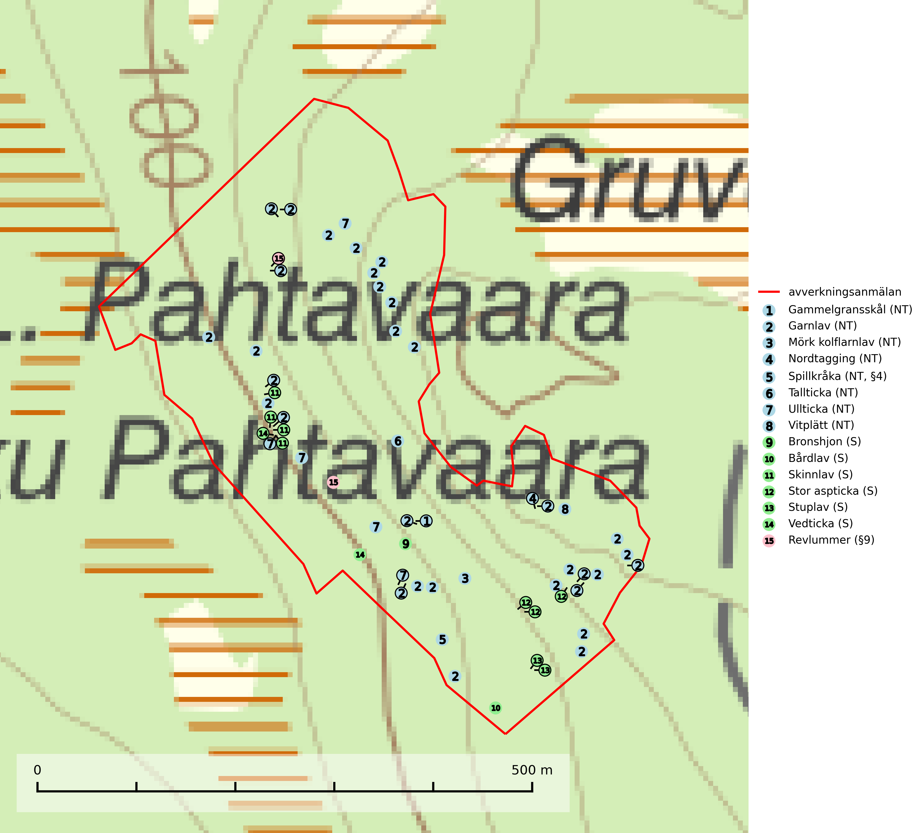
Figur 1. Fyndplatser för naturvårdsarter i det avverkningsanmälda området (röd linje). Markörer utan svart kant är placerade på fyndplatsen. Markörer med svart kant är placerade vid sidan av fyndplatsen och har ett svart streck som visar fyndplatsens exakta position. Kartans mittpunktskoordinat är N 7354274, E 875412 i SWEREF 99 TM.
Gammelgransskål (NT) är en liten skålsvamp som växer på gamla granar med skrovlig bark. Typiska växtplatser är gransumpskog i myrkanter, bäckdråg, bäckraviner och skuggiga bergssluttningar, men också skog på torrare mark kan hysa arten om beståndet har stark naturskogskaraktär. Bestånd med arten bör behandlas som nyckelbiotoper och sparas vid en slutavverkning. Även gallring bör undvikas (SLU Artdatabanken, 2024; Nitare & Skogsstyrelsen, 2019).
Garnlav (NT) är en utpräglad barrskogsart som ibland kan drapera träden i norrländska grannaturskogar med hög luftfuktighet. Den förekommer även i talldominerade bestånd där den, förutom i trädens grenverk, påträffas hängande över ojämnheter i tallbarken. Arten har minskat starkt i södra och mellersta Sverige och den minskar även i sitt nordliga utbredningsområde. Orsaken till tillbakagången beror främst på slutavverkningar av naturskogsartade skogar. Bestånd med riklig förekomst bör regelmässigt sparas. Garnlav är värdväxt för den mycket sällsynta och akut hotade fjärilen barrskogslavfly (CR) som hör hemma i boreala barrskogar med riklig förekomst av värdväxten. Tidigare kunde arten konstateras årligen på flera platser vid Dala-Floda i Dalarna innan lokalerna kalavverkades. Senaste fyndet i landet av barrskogslavfly är från år 2000 då den påträffades vid Högberget i Sollefteå kommun (SLU Artdatabanken, 2024).
Mörk kolflarnlav (NT) är brandberoende och växer nästan uteslutande på kolad hård kärnved av tall. Arten förekommer främst i glesa, öppna tall- och blandbarrskogar av naturskogskaraktär och etableringen verkar ske sent efter brand, kanske först efter 100–300 år. Mörk kolflarnlav indikerar skog med höga naturvärden och vanligast är att den påträffas på rester av nedbrunna torrakor och högstubbar och lågstubbar som är så grova att hela innandömet är urbränt. Tall- och blandbarrskogar av naturskogskaraktär med spår av återkommande bränder hyser höga biologiska värden och bör skyddas (SLU Artdatabanken, 2024).
Nordtagging (NT) växer främst på tallågor av grövre dimensioner och påträffas huvudsakligen i äldre skog som inte kalavverkats. Nordtaggingen missgynnas av att områden med äldre tallskog har minskat starkt. Bekämpning av skogsbränder, samtidigt som skogsbruket omvandlar naturligt glesa tallbestånd till likartade och betydligt tätare bestånd, har missgynnat arten. Bristen på gamla tallågor utgör på sikt ett allvarligt hot och återskapandet av lämpliga biotoper tar mycket lång tid. Områden med olikåldriga bestånd av tall och med stort inslag av äldre träd bör undantas från skoglig produktion (SLU Artdatabanken, 2024).
Skinnlav förekommer på diverse lövträd, främst på gammal asp och sälg. Den påträffas främst i områden med lång kontinuitet av grova lövträd och signalerar skogsmark med höga naturvärden. På lokalerna förekommer som regel ett flertal andra ovanliga eller rödlistade lavar. I likhet med gelélavarna, etablerar sig skinnlaven i skogsmark på grova aspar i sena lövsuccessioner (Nitare & Skogsstyrelsen, 2019).
Stor aspticka är knuten till gamla levande aspar och orsakar karaktäristiska inbuktningar i stammen (så kallad nekroser). Slutavverknings- och gallringsåtgärder i löv- och blandskogsbestånd som innebär att tillgången på grov asp minskar är ett hot mot arten. Det är viktigt att äldre aspar och aspbestånd sparas och för att gynna arten på sikt bör aspinslagen i t.ex. bergbranter, raviner, skogsbryn och kring äldre odlingsmarker generellt sparas i större utsträckning än vad som görs idag (SLU Artdatabanken, 2024; Nitare & Skogsstyrelsen, 2019).
Stuplav är en mycket bra signalart i hela sitt utbredningsområde och förekommer nästan enbart i skogsmiljöer med höga naturvärden. Den indikerar långvarig förekomst av gamla lövträd och miljöer med konstant hög luftfuktighet. I skogar med suboceaniskt klimat finns det en mycket sällsynt parasit, njurlavsknapp Pletocarpon nephromeum (EN), som växer på stuplav (SLU Artdatabanken, 2024; Nitare & Skogsstyrelsen, 2019).
Tallticka (NT) uppträder först på tallar som är 100–150 år gamla men är vanligast på träd som är runt 150–200 år eller äldre. I skogslandskapet är den främst knuten till tallnaturskogar och restbiotoper med biologiskt gamla träd och signalerar vanligtvis skyddsvärda tallbestånd med höga naturvärden (SLU Artdatabanken, 2023; Nitare & Skogsstyrelsen, 2019).
Ullticka (NT) är knuten till restbestånd av barrnaturskog och förekommer med ett tydligt optimum i orörda eller måttligt påverkade gamla granskogar där det föreligger viss kontinuitet av grov död ved. Ullticka är en bra signalart inom hela sitt utbredningsområde och i södra Sverige är den sällsynt och en god signalart för skyddsvärda granskogsmiljöer. Den hotas av avverkning och fragmentering av naturskog och äldre granskog med lång trädkontinuitet. På ullticka kan ibland ulltickeporing (VU) påträffas - det är en sällsynt ticka som nyligen delats upp i tre olika arter: Skeletocutis brevispora (ulltickeporing), Skeletocutis delicata och Skeletocutis exilis. De två sistnämnda arterna står för närvarande (2020) som ej bedömda i rödlistan (SLU Artdatabanken, 2024; Nitare & Skogsstyrelsen, 2019; Miettinen & Niemelä, 2018).
Vitplätt (NT) är en nedbrytare av död, hård och torr tallved och orsakar brunröta. Den förekommer mest i äldre, naturskogsliknande tallskog eller blandskog med äldre tall. Arten hotas av avverkning av gammal, senvuxen tall. I södra Sverige råder brist på lämpliga habitat och arten kan inte längre sprida sig utanför sina få kända växtplatser. Lokaler med gammal tall bör undantas från skogsbruk, i synnerhet i södra Sverige (SLU Artdatabanken, 2024).

Fridlysta arter
Följande fridlysta arter har sina livsmiljöer och växtplatser i den avverkningsanmälda skogen: spillkråka (NT, §4) och revlummer (§9).
Observera att medlemsländerna är skyldiga att agera i enlighet med EU:s fågeldirektiv där det uttryckligen står att direktivet gäller för fåglar samt för deras ägg, bon och livsmiljöer (artikel 1). Vidare att de åtgärder som vidtas inte får leda till en försämring av den nuvarande situationen beträffande bevarandet av de fågelarter som avses i artikel 1 (artikel 13). Fågeldirektivet är styrande för tillsynsansvariga myndigheters ärendehantering, ställningstaganden och beslutsfattande.
Spillkråka (NT, §4) är rödlistad som nära hotad och ingår i bilaga 1 i EU:s fågeldirektiv. Den minskar i population på grund av minskad tillgång på lämpliga bo- och födoträd och minskad födotillgång. Spillkråkans minskningstakt har uppgått till 19 (24–10) % under de senaste 15 åren. Minskningstakten för den svenska populationen bedöms vara nära gränsvärdet för Sårbar (VU) (A2bc). Skogsbruk med korta omloppstider och täta, homogena ungskogar utgör det största hotet, (SLU Artdatabanken, 2023).
I BILAGA 1 finns mer detaljerad information om ekologi samt krav på livsmiljö hos fridlysta arter.

BILAGA 1 – Fridlysta arter

Spillkråka – ekologi samt krav på livsmiljön
Spillkråka (NT) är rödlistad som nära hotad, fridlyst enligt §4 Artskyddsförordningen och ingår i bilaga 1 i EU:s fågeldirektiv. Spillkråka lever i både barr- och blandskog liksom i ren lövskog. De tätaste populationerna tenderar att finnas i äldre, variationsrik blandskog med gott om död ved och gamla träd.
Varje par utnyttjar 400–1000 hektar skog beroende på skogens kvalitet. En minskning av populationen pågår på grund av minskad tillgång på lämpliga bo- och födoträd och minskad födotillgång. Spillkråkans minskningstakt har uppgått till 19 (24–10) % under de senaste 15 åren. Minskningstakten för den svenska populationen bedöms vara nära gränsvärdet för Sårbar (VU) (A2bc). Skogsbruk med korta omloppstider och täta, homogena ungskogar utgör det största hotet (Artdatabanken 2023).

Referenser – spillkråka
SLU Artdatabanken, 2021. Artfaktablad. Naturvård – artfakta. SLU Artdatabanken, Uppsala

